Министерство науки и высшего образования Российской Федерации

Муромский институт (филиал)

Федерального государственного бюджетного образовательного учреждения высшего образования

«Владимирский государственный университет   
имени Александра Григорьевича и Николая Григорьевича Столетовых»

Факультет ИТР

Кафедра ПИн

ЛАБОРАТОРНАЯ

РАБОТА №1

По Разработка корпоративных приложений

Тема Обработка форм

Руководитель

Кульков Я.Ю.

(фамилия, инициалы)

(подпись) (дата)

Студент ПИН - 121

(группа)

Ермилов М.В.

(фамилия, инициалы)

(подпись) (дата)

Муром 2024

Лабораторная работа №1

Тема: обработка форм.

Цели и задачи: создание Spring-приложения обработки данных с формы.

Ход работы: задание: реализовать Spring-приложение из примера в лабораторной работе. Дополнить приложение и класс Студента следующими данными:

- фамилия;

- группа. На форме вводится только год поступления. Название группы формируется как «ПИн-1» + <последние две цифры года>. Например: год 2022 – группа ПИн-122;

- логин для образовательного портала: формировать по шаблону “student” + <группа> + <id>. Например: student-pin122-12;

- адрес почты в домене института – формировать из фамилии и имени студента и домена @mivlgu.ru Пример: студент Кульков Ярослав – kulkovyaroslav@mivlgu.ru. Красиво оформить страницу с формой и результатом.

Листинг кода 1 – MainController.java

package ru.kafpin.firsttt;

import org.springframework.stereotype.Controller;

import org.springframework.ui.Model;

import org.springframework.web.bind.annotation.GetMapping;

import org.springframework.web.bind.annotation.ModelAttribute;

import org.springframework.web.bind.annotation.PostMapping;

@Controller

public class MainController {

@GetMapping("/home")

public String home(Model model){ return "home"; }

@GetMapping("/form")

public String mainForm(Model model){

model.addAttribute("student", new Student());

return "main-form";

}

@PostMapping("/form")

public String mainForm(@ModelAttribute Student student, Model

model){

model.addAttribute("student", student);

return "result";

}

}

Листинг кода 2 – Student.java

package ru.kafpin.firsttt;

import java.util.HashMap;

import java.util.Map;

public class Student {

private long id;

private String name;

private String surname;

private Integer yearOfAdmission;

private String group;

private String login;

private String mail;

public String getMail() {

return this.toTranslit(this.getSurname()) + this.toTranslit(this.getName()) +"@mivlgu.ru";

}

public void setMail(String mail) {

this.mail = mail;

}

public String getGroup() {

return "ПИН-1" + takeLast(String.valueOf(this.getYearOfAdmission()),2);

}

public void setGroup(String group) {

this.group = group;

}

public String getLogin() {

return "student-"+this.getGroup()+'-'+(this.getId());

}

public void setLogin(String login) {

this.login = login;

}

public String getSurname() {

return surname;

}

public void setSurname(String surname) {

this.surname = surname;

}

public Integer getYearOfAdmission() {

return yearOfAdmission;

}

public void setYearOfAdmission(Integer yearOfAdmission) {

this.yearOfAdmission = yearOfAdmission;

}

public long getId() {

return id;

}

public void setId(long id) {

this.id = id;

}

public String getName() {

return name;

}

public void setName(String name) {

this.name = name;

}

public Student() {

}

public String takeLast(String str, int count) {

if (str == null || str.isEmpty() || count <= 0) {

return "";

}

if (count > str.length()) {

return str;

}

return str.substring(str.length() - count);

}

private static final Map<String, String> letters = new HashMap<String, String>();

static {

letters.put("А", "A");

letters.put("Б", "B");

letters.put("В", "V");

letters.put("Г", "G");

letters.put("Д", "D");

letters.put("Е", "E");

letters.put("Ё", "E");

letters.put("Ж", "Zh");

letters.put("З", "Z");

letters.put("И", "I");

letters.put("Й", "I");

letters.put("К", "K");

letters.put("Л", "L");

letters.put("М", "M");

letters.put("Н", "N");

letters.put("О", "O");

letters.put("П", "P");

letters.put("Р", "R");

letters.put("С", "S");

letters.put("Т", "T");

letters.put("У", "U");

letters.put("Ф", "F");

letters.put("Х", "Kh");

letters.put("Ц", "C");

letters.put("Ч", "Ch");

letters.put("Ш", "Sh");

letters.put("Щ", "Sch");

letters.put("Ъ", "'");

letters.put("Ы", "Y");

letters.put("Ъ", "'");

letters.put("Э", "E");

letters.put("Ю", "Yu");

letters.put("Я", "Ya");

letters.put("а", "a");

letters.put("б", "b");

letters.put("в", "v");

letters.put("г", "g");

letters.put("д", "d");

letters.put("е", "e");

letters.put("ё", "e");

letters.put("ж", "zh");

letters.put("з", "z");

letters.put("и", "i");

letters.put("й", "i");

letters.put("к", "k");

letters.put("л", "l");

letters.put("м", "m");

letters.put("н", "n");

letters.put("о", "o");

letters.put("п", "p");

letters.put("р", "r");

letters.put("с", "s");

letters.put("т", "t");

letters.put("у", "u");

letters.put("ф", "f");

letters.put("х", "h");

letters.put("ц", "c");

letters.put("ч", "ch");

letters.put("ш", "sh");

letters.put("щ", "sch");

letters.put("ъ", "'");

letters.put("ы", "y");

letters.put("ъ", "'");

letters.put("э", "e");

letters.put("ю", "yu");

letters.put("я", "ya");

}

public String toTranslit(String text) {

StringBuilder sb = new StringBuilder(text.length());

for (int i = 0; i<text.length(); i++) {

String l = text.substring(i, i+1);

if (letters.containsKey(l)) {

sb.append(letters.get(l));

}

else {

sb.append(l);

}

}

return sb.toString();

}

}

Листинг кода 3 – main-form.html

<!DOCTYPE HTML>  
<html xmlns:th="https://www.thymeleaf.org">  
<head>  
 <title>Добавление студента</title>  
 <link rel="stylesheet" th:href="@{style2.css}" type="text/css">  
</head>  
<body>  
 <div class="page">  
 <h1>Информация о студенте</h1>  
 <form class="customfrm" action="#" th:action="@{/form}"  
 th:object="${student}" method="post">  
 <p class="singleRow">Id: <input type="number" th:field="\*{id}" /></p>  
 <p class="singleRow">Имя студента:  
 <input type="text"  
 placeholder="Введите имя"  
 th:field="\*{name}" /></p>  
 <p class="singleRow">Фамилия студента:  
 <input type="text"  
 placeholder="Введите фамилию"  
 th:field="\*{surname}" /></p>  
 <p class="singleRow">Год поступления:  
 <input type="number" th:field="\*{yearOfAdmission}" />  
 </p>  
 <p class="singleRow">  
 <input type="submit" class="custombtn" value="Добавить" />  
 <input type="reset" class="custombtn" value="Очистить поля ввода" />  
 </p>  
 </form>  
 <a href="/home"><button class="custombtn noflexbtn">К домашней странице</button></a>  
 </div>  
</body>  
</html>

Листинг кода 4 – result.html

<!DOCTYPE HTML>  
<html xmlns:th="https://www.thymeleaf.org">  
<head>  
 <title>Студент</title>  
 <link rel="stylesheet" th:href="@{style2.css}" type="text/css">  
</head>  
<body>  
 <div class="page">  
 <h1>Информация о студенте</h1>  
 <p th:text="'id: ' + ${student.id}" />  
 <p th:text="'Имя: ' + ${student.name}" />  
 <p th:text="'Фамилия: ' + ${student.surname}" />  
 <p th:text="'Группа: ' + ${student.group}" />  
 <p th:text="'Логин: ' + ${student.login}" />  
 <p th:text="'Адрес электронной почты: ' + ${student.mail}" />  
 <a href="/form"><button class="custombtn noflexbtn">Добавить студента</button></a>   
 </div>  
</body>  
</html>

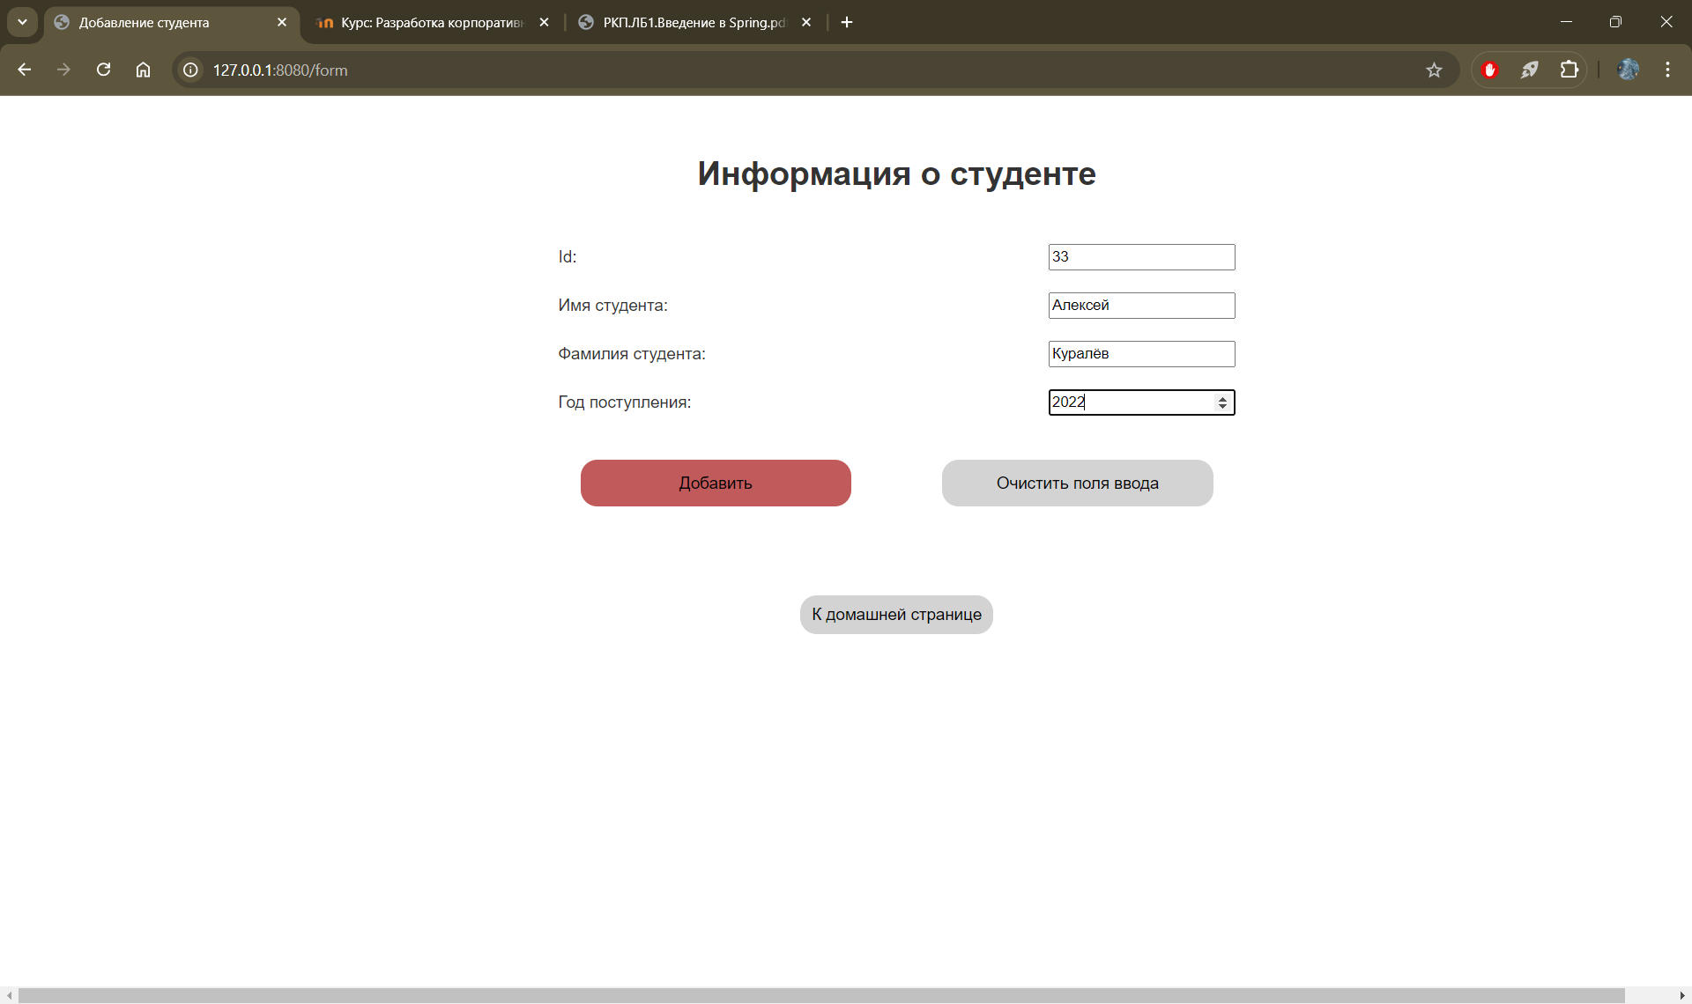

Рисунок 1 – Страница добавления информации о студенте

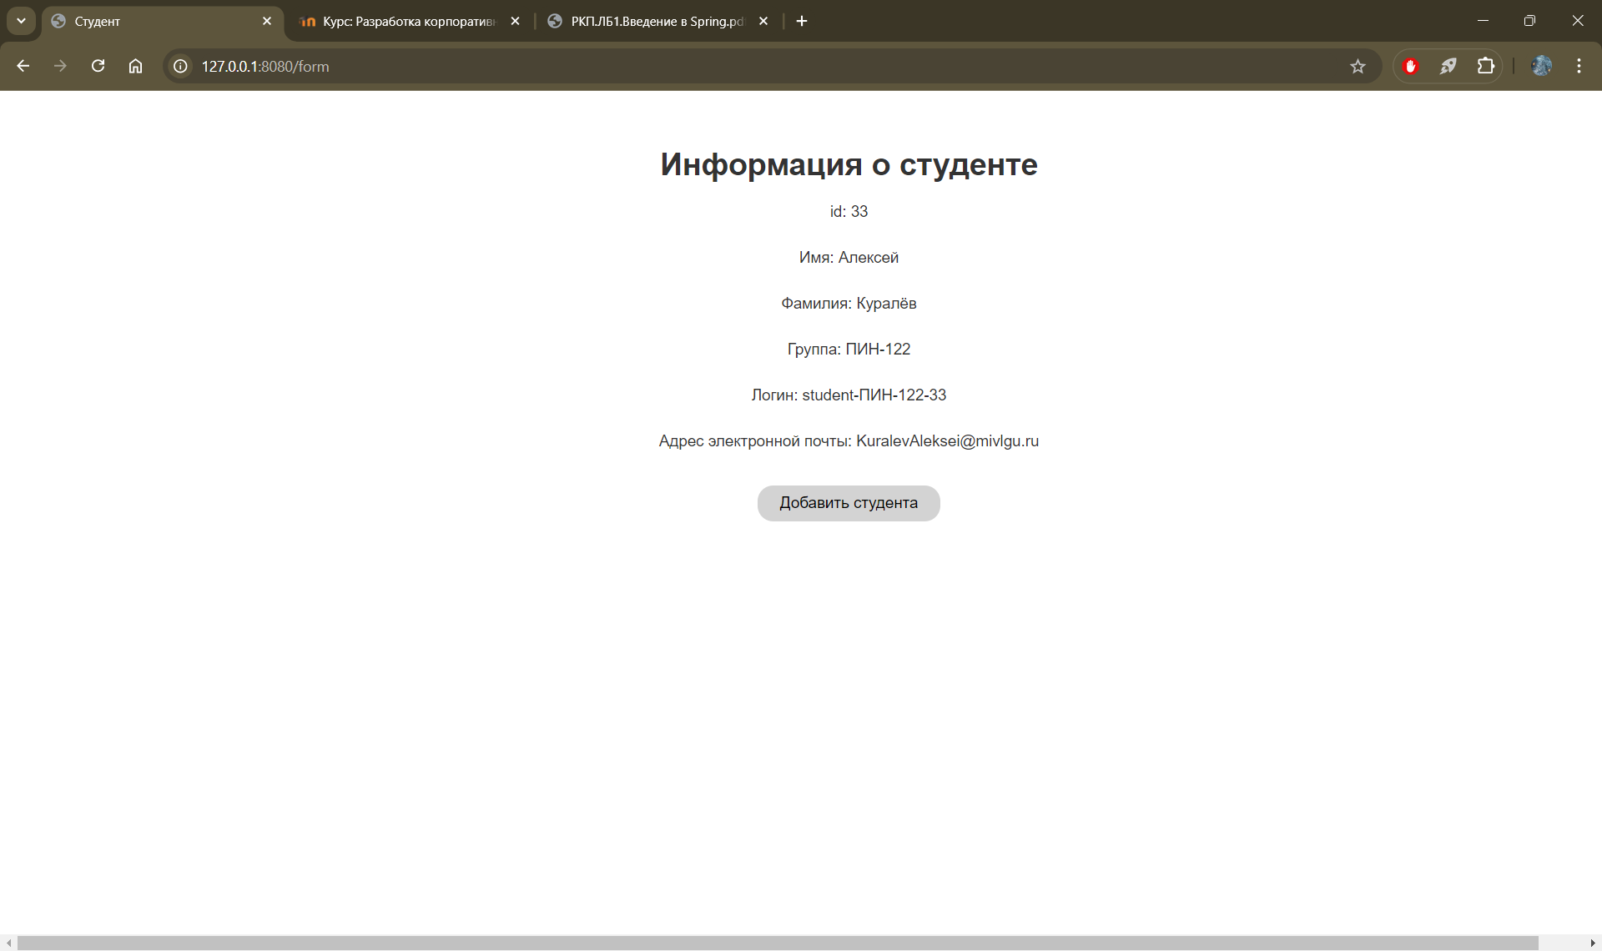

Рисунок 2 – Результат добавления студента

Вывод: в ходе работы создали Spring - приложение обработки данных с формы.